**Федеральное государственное образовательное бюджетное учреждение  
высшего образования  
«Финансовый университет при Правительстве РФ»**

**КОЛЛЕДЖ ИНФОРМАТИКИ И ПРОГРАММИРОВАНИЯ**

**Отчет по домашнему заданию по УП.01.01 Учебная практика**

**Вариант №1**

**специальности 09.02.03 Программирование в компьютерных системах**

**Работа № 14**

Выполнил студент

группы 2ПКС-316

Адещенко Кирилл

Преподаватель:

Пестов А. И.

Москва 2018

Задача № 1

-------------------------------------------------------------------------------------------------------------

Найти среднее арифметическое тех элементов матрицы, каждый из которых больше находящегося с ним в одной строке элемента главной диагонали, и сумму элементов главной диагонали.

-------------------------------------------------------------------------------------------------------------

|  |  |
| --- | --- |
| Алгоритм основной программы | Функция нахождения среднего арифметического значения и суммы элементов главной диагонали |

-------------------------------------------------------------------------------------------------------------

Программа

-------------------------------------------------------------------------------------------------------------

#include "stdafx.h"

#include <Windows.h>

#include <iostream>

#include <string>

using namespace std;

int **mas;

int n, m, sum = 0, kol;

char fname[15];

double sr_ar = 0;

//Ввод элементов массива с клавиатуры

void input_mas()

{

for (int i = 0; i < n; ++i)

{

mas[i] = new int[m];

printf("Введите элементы %d-й строки: ", i + 1);

for (int j = 0; j < m; j++)

scanf_s("%d", &mas[i][j]);

}

}

//Заполнение элементов массива случайными числами

void rand_mas()

{

for (int i = 0; i < n; i++)

{

mas[i] = new int[m];

for (int j = 0; j < m; j++)

mas[i][j] = rand() % 20 - 10;

}

}

//Ввод массива из файла

void input_file()

{

printf("\nВведите имя файла: ");

scanf_s("%s", fname, 15);

FILE * file;

file = fopen(fname, "r");

if (file == NULL) printf("Файл не найден!");

else

{

for (int i = 0; i < n; ++i)

{

mas[i] = new int[m];

for (int j = 0; j < m; j++)

fscanf_s(file, "%d ", &mas[i][j]);

}

}

fclose(file);

}

//Функция выбора способа ввода массива

void select_input()

{

int select;

printf("Способы ввода:\n\t1.Ввод с клавиатуры\n\t2.Рандомные числа\n\t3.Ввод из файла\n\nВыберите способ ввода массива: ");

scanf_s("%d", &select);

printf("Введите количество строк: ");

scanf_s("%d", &n);

printf("Введите количество столбцов: ");

scanf_s("%d", &m);

mas = new int*[n];

if (select == 1) input_mas();

else if (select == 2) rand_mas();

else if (select == 3) input_file();

}

//Функция нахождения среднего арифметического и суммы элементов главной диагонали

void sr_sum()

{

kol = 0;

for (int i = 0; i < n; i++)

{

for (int j = 0; j < m; j++)

{

if (mas[i][j] > mas[i][i] && i < m)

{

sr_ar += mas[i][j];

kol++;

}

if (i == j) sum += mas[i][j];

}

}

sr_ar = sr_ar / kol;

}

//Нахождение длины элемента массива

int max_len()

{

int max_len = 0;

for (int i = 0; i < n; i++)

{

for (int j = 0; j < m; j++)

{

string el = to_string(mas[i][j]);

if (max_len < el.length())

max_len = el.length();

}

}

return max_len;

}

//Вывод массива на экран

void output_mas()

{

for (int i = 0; i < n; ++i)

{

printf("(");

for (int j = 0; j < m; j++)

printf("%*d ", max_len(), mas[i][j]);

printf(")\n");

}

printf("\nСредее арифметическое элементов: %.2lf\n", sr_ar);

printf("Сумма элементов гравной диагонали: %d\n\n", sum);

}

//Вывод массива в файл

void output_file()

{

printf("\nВведите имя файла: ");

scanf_s("%s", fname, 15);

FILE * file;

file = fopen(fname, "w");

if (file == NULL) printf("Файл не найден!");

else

{

for (int i = 0; i < n; ++i)

{

fprintf(file, "(");

for (int j = 0; j < m; j++)

fprintf(file, "%*d ", max_len(), mas[i][j]);

fprintf(file, ")\n");

}

}

fprintf(file, "\nСредее арифметическое элементов: %.2lf\n", sr_ar);

fprintf(file, "Сумма элементов гравной диагонали: %d\n\n", sum);

fclose(file);

}

//Функция выбора способа вывода массива

void select_output()

{

int select;

printf("\nСпособы вывода:\n\t1.Ввод на экран\n\t2.Вывод в файл\n\t\nВыберите способ вывода массива: ");

scanf_s("%d", &select);

sr_sum();

if (select == 2) output_file();

else output_mas();

}

int main()

{

SetConsoleOutputCP(1251);

printf("Программа находит среднее арифметическое тех элементов матрицы, каждый из которых больше находящегося\nс ним в одной строке элемента главной диагонали, и сумму элементов главной диагонали.\n\n");

select_input();

select_output();

system("pause");

return 0;

}

-------------------------------------------------------------------------------------------------------------

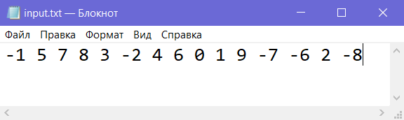

-------------------------------------------------------------------------------------------------------------

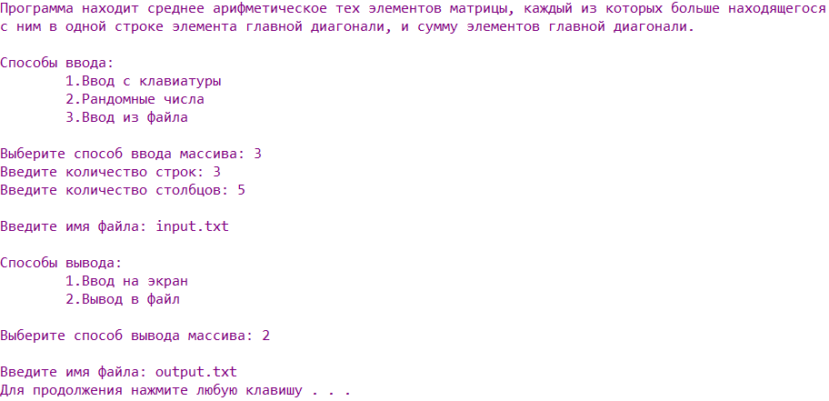

-------------------------------------------------------------------------------------------------------------

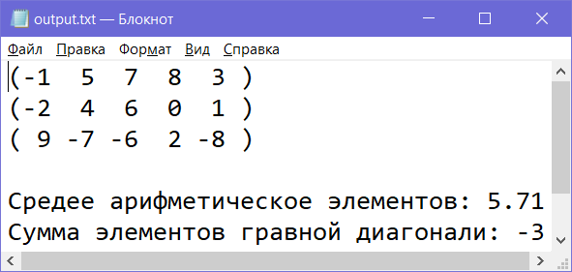

-------------------------------------------------------------------------------------------------------------

Задача № 2

-------------------------------------------------------------------------------------------------------------

Если наибольший элемент матрицы А находится выше главной диагонали, найти сумму элементов матрицы, лежащих ниже главной диагонали.

-------------------------------------------------------------------------------------------------------------

|  |  |
| --- | --- |
| Алгоритм основной программы | Функция нахождения суммы элементов матрицы, лежащих ниже главной диагонали |

-------------------------------------------------------------------------------------------------------------

Программа

-------------------------------------------------------------------------------------------------------------

#include "stdafx.h"

#include <Windows.h>

#include <iostream>

#include <string>

using namespace std;

int **mas;

int n, m, max, sum = 0;

char fname[15];

//Ввод элементов массива с клавиатуры

void input_mas()

{

for (int i = 0; i < n; ++i)

{

mas[i] = new int[m];

printf("Введите элементы %d-й строки: ", i + 1);

for (int j = 0; j < m; j++)

scanf_s("%d", &mas[i][j]);

}

}

//Заполнение элементов массива случайными числами

void rand_mas()

{

for (int i = 0; i < n; i++)

{

mas[i] = new int[m];

for (int j = 0; j < m; j++)

mas[i][j] = rand() % 20 - 10;

}

}

//Ввод массива из файла

void input_file()

{

printf("\nВведите имя файла: ");

scanf_s("%s", fname, 15);

FILE * file;

file = fopen(fname, "r");

if (file == NULL) printf("Файл не найден!");

else

{

for (int i = 0; i < n; ++i)

{

mas[i] = new int[m];

for (int j = 0; j < m; j++)

fscanf_s(file, "%d ", &mas[i][j]);

}

}

fclose(file);

}

//Функция выбора способа ввода массива

void select_input()

{

int select;

printf("Способы ввода:\n\t1.Ввод с клавиатуры\n\t2.Рандомные числа\n\t3.Ввод из файла\n\nВыберите способ ввода массива: ");

scanf_s("%d", &select);

printf("Введите количество строк: ");

scanf_s("%d", &n);

printf("Введите количество столбцов: ");

scanf_s("%d", &m);

mas = new int*[n];

if (select == 1) input_mas();

else if (select == 2) rand_mas();

else if (select == 3) input_file();

}

//Функция нахождения суммы элементов массива, которые находятся ниже, либо выше главной диагонали

void diag_sum()

{

max = mas[0][0];

int index_row, index_col;

for (int i = 0; i < n; i++)

{

for (int j = 0; j < m; j++)

{

if (mas[i][j] > max)

{

max = mas[i][j];

index_row = i;

index_col = j;

}

}

}

bool vishe = false;

for (int d = 0; d < n && d < m; d++)

{

if (d == index_col)

{

if (index_row > d)

vishe = true;

break;

}

}

if (vishe)

{

for (int i = 0; i < m; i++)

for (int j = i + 1; j < n; j++)

sum += mas[i][j];

}

}

//Нахождение длины элемента массива

int max_len()

{

int max_len = 0;

for (int i = 0; i < n; i++)

{

for (int j = 0; j < m; j++)

{

string el = to_string(mas[i][j]);

if (max_len < el.length())

max_len = el.length();

}

}

return max_len;

}

//Вывод массива на экран

void output_mas()

{

for (int i = 0; i < n; ++i)

{

printf("(");

for (int j = 0; j < m; j++)

printf("%*d ", max_len(), mas[i][j]);

printf(")\n");

}

printf("Сумма элементов матрицы: %d\n\n", sum);

}

//Вывод массива в файл

void output_file()

{

printf("\nВведите имя файла: ");

scanf_s("%s", fname, 15);

FILE * file;

file = fopen(fname, "w");

if (file == NULL) printf("Файл не найден!");

else

{

for (int i = 0; i < n; ++i)

{

fprintf(file, "(");

for (int j = 0; j < m; j++)

fprintf(file, "%*d ", max_len(), mas[i][j]);

fprintf(file, ")\n");

}

}

fprintf(file, "Сумма элементов матрицы: %d\n\n", sum);

fclose(file);

}

//Функция выбора способа вывода массива

void select_output()

{

int select;

printf("\nСпособы вывода:\n\t1.Ввод на экран\n\t2.Вывод в файл\n\t\nВыберите способ вывода массива: ");

scanf_s("%d", &select);

diag_sum();

if (select == 2) output_file();

else output_mas();

}

int main()

{

SetConsoleOutputCP(1251);

printf("Программа находит сумму элементов массива, которые находятся ниже либо выше главной диагонали.\n\n");

select_input();

select_output();

system("pause");

return 0;

}

-------------------------------------------------------------------------------------------------------------



